Yahoo adwords

https://login.bizmanager.yahoo.co.jp/login
- yahooID： hiteclaer /p@+yahoo/
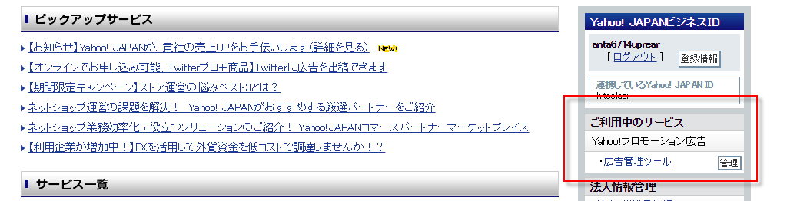

怎么添加否定关键字?

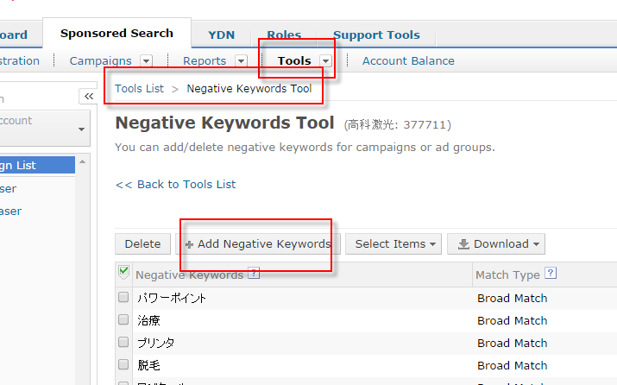

怎么查看客户实际使用的关键字?

可以设置成 English
→ ok

Yahoo 图片广告怎么设置
可以设置根据关键字定位 图片广告;

